INTERACCIONES ENTRE LA CIENCIA Y LA TECNOLOGÍA EN LA SATISFACCIÓN DE NECESIDADES E INTERESES

Implicaciones del descubrimiento del mundo microscópico en la salud y conocimiento de la célula.

APRENDIZAJE ESPERADO
- Explica la importancia del desarrollo tecnológico del microscopio en el conocimiento de los microorganismos y de la célula como unidad de la vida.

ACTIVIDAD 14
Trabajo en equipo: Investiga sobre el tema del microscopio y las partes que lo integran, identifica las señaladas en el esquema que se te presenta a continuación y escribe el nombre de estas en las líneas correspondientes.
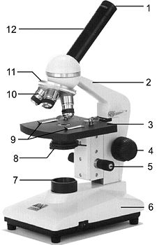
1.- _______________________
2.- _______________________
3.- _______________________
4.- _______________________
5.- _______________________
6.- _______________________
7.- _______________________
8.- _______________________
9.- _______________________
10.- ______________________
11.- ______________________
12.- ______________________
Con la información obtenida ubica los acontecimientos en la siguiente línea del tiempo.

- Zacarías Jensen y su hijo descubren que al acercar objetos a un tubo con varias lentes estos, _________________________________________________________________
- Galileo trabaja con lentes y elabora _________________________________________
- Lebedeff construye ______________________________________________________
- Ernst Ruska desarrolla el microscopio electrónico, y le otorgan el premio ____________
- Fritz Zernike inventa el microscopio de ________________________, por ello recibe el premio ________________ en el año de _____________________________________
- Gerard Bing y ____________________________ inventaron el microscopio electrónico de _______________ que permite obtener imágenes ___________________________

1550 1600 1650 1700 1750 1800

